<https://xn----8sbqochnde2e.xn--80adxhks/30.html>

[***Подробнее...***](https://dzen.ru/b/ZFY3TQNOL38caYqE?share_to=link)

**ГЛАВНОЕ УПРАВЛЕНИЕ СОДЕРЖАНИЯ ТЕРРИТОРИЙ**

**МОСКОВСКОЙ ОБЛАСТИ**

**РАСПОРЯЖЕНИЕ**

**от 17 апреля 2023 г. № 30-Р**

**ОБ УТВЕРЖДЕНИИ ПОРЯДКА ОПРЕДЕЛЕНИЯ РАСХОДОВ НА СОДЕРЖАНИЕ  
ПРИЛЕГАЮЩЕЙ К МНОГОКВАРТИРНОМУ ДОМУ ТЕРРИТОРИИ**

В соответствии с Положением о Главном управлении содержания территорий Московской области, утвержденным постановлением Правительства Московской области от 29.10.2007 № 847/28:

1. Утвердить прилагаемый Порядок определения расходов на содержание прилегающей к многоквартирному дому территории.

2. Рекомендовать органам местного самоуправления городских округов Московской области руководствоваться настоящим распоряжением при определении размера расходов на содержание прилегающих к многоквартирным домам территорий.

3. Сектору внешних информационных коммуникаций обеспечить размещение (опубликование) настоящего распоряжения на официальном сайте Главного управления содержания территорий Московской области в информационно-телекоммуникационной сети Интернет в течение 2 рабочих дней со дня регистрации.

4. Правовому управлению:

1) направить копию настоящего распоряжения в Прокуратуру Московской области в течение 5 рабочих дней со дня регистрации;

2) направить копию настоящего распоряжения и сведений об источниках официального опубликования в Управление Министерства юстиции Российской Федерации по Московской области в электронном виде посредством Межведомственной системы электронного документооборота для включения в федеральный регистр в 7-дневный срок после дня первого официального опубликования.

5. Контроль за исполнением настоящего распоряжения оставляю за собой.

Руководитель Главного управления

содержания территорий Московской области

в ранге министра

С.З. Аипова

__________

Утвержден

распоряжением Главного управления

содержания территорий Московской области

от 17 апреля 2023 г. № 30-Р

**ПОРЯДОК**

**ОПРЕДЕЛЕНИЯ РАСХОДОВ НА СОДЕРЖАНИЕ ПРИЛЕГАЮЩЕЙ**

**К МНОГОКВАРТИРНОМУ ДОМУ ТЕРРИТОРИИ**

Настоящий Порядок определения расходов на содержание прилегающей к многоквартирному дому территории (далее - Порядок) предназначен для определения размера расходов на содержание прилегающей к многоквартирному дому территории, не относящейся к общему имуществу собственников помещений в многоквартирном доме (далее - территория), включая содержание территории земельного участка, на котором расположен многоквартирный дом, участие в содержании прилегающей территории, границы которой определены правилами благоустройства территорий муниципальных образований Московской области в соответствии с требованиями, установленными Законом Московской области N 191/2014-ОЗ "О регулировании дополнительных вопросов в сфере благоустройства в Московской области".

Порядок предназначен для расчета органами местного самоуправления городских округов Московской области размера расходов на содержание территории с учетом уборочной площади в соответствии с титульным списком объекта благоустройства, а также среднего уровня заработной платы рабочих, осуществляющих работы по содержанию территории (далее - рабочие).

Работы по содержанию территории включают в себя необходимый перечень работ по содержанию объектов и элементов благоустройства Московской области, утвержденный распоряжением Министерства благоустройства Московской области от 20.03.2020 №10Р-15 "Об утверждении Регламента содержания объектов благоустройства Московской области и технологических карт содержания объектов благоустройства Московской области".

Расходы на содержание территории (руб./кв. м общей площади жилого помещения в месяц) с учетом налога на добавленную стоимость рассчитываются по следующей формуле:

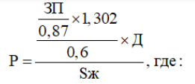

**ЗП** - средняя заработная плата рабочего с учетом вычета налога на доходы физического лица ("на руки");

**Д** - нормативное количество рабочих, рассчитываемое исходя из площади территории;

**Sж** - общая площадь жилых помещений и принадлежащих отдельным собственникам нежилых помещений в многоквартирном доме;

**0,87** - коэффициент, учитывающий налог на доходы физического лица;

**1,302** - коэффициент, учитывающий страховые взносы;

**0,6** - коэффициент, учитывающий сопутствующие расходы на материалы и инвентарь.

Для определения расходов на содержание территории производится расчет численности рабочих, разработанный на основе Норм обслуживания для рабочих, занятых на работах по санитарному содержанию домовладений, утвержденных постановлением Министерства труда Российской Федерации от 24.06.1996 № 38.

Расчет численности рабочих рассчитывается при 40-часовой шестидневной рабочей неделе с учетом наиболее полного и рационального использования рабочего времени и оснащения рабочих необходимыми приспособлениями и средствами для уборки.

В зависимости от вида атмосферных осадков принято единое деление года на два периода: зимний период, когда выпадают осадки в виде снега, и летний период, когда выпадают осадки преимущественно в виде дождя.

Для планирования численности рабочих продолжительность зимнего периода установлена с 1 ноября по 31 марта включительно (151 день) и летнего периода - с 1 апреля по 31 октября включительно (214 дней).

Территории *(тротуаров, проездов, парковок и т.д.)* подразделяются по видам покрытий: усовершенствованные (асфальтированные, брусчатые), неусовершенствованные (песчаные, щебеночные, булыжные, грунтовые) и без покрытий.

Для расчета нормативной численности рабочих уборочная площадь территории определяется в соответствии с титульным списком объекта благоустройства.

Нормативная численность рабочих определяется с учетом подмены, с округлением результата каждого расчета до целого числа в большую сторону по следующей формуле:

**Д = Члето + Чзима + Чподм,** где:

**Члето** - численность рабочих, осуществляющих работы по содержанию территорий в летний период;

**Чзима** - численность рабочих, осуществляющих работы по содержанию территорий в зимний период;

**Чподм** - численность подмены.

1. Численность рабочих, осуществляющих работы по содержанию территорий в зимний период, рассчитывается по следующей формуле:

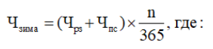

**Чрз** - численность рабочих для ручной уборки покрытий территорий в зимний период;

**Чпс** - численность рабочих на уборку снега и наледи;

**n = 151** - количество дней зимнего периода.

1.1. Численность рабочих для ручной уборки покрытий территорий в зимний период рассчитывается по следующей формуле:

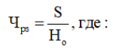

**S**- площадь покрытий территорий, кв. м;

**Но**- нормативная площадь уборки территории на одного рабочего, 1300 кв. м/чел.

1.2. Численность рабочих на уборку снега и наледи рассчитывается по следующей формуле:

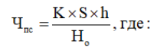

**K** - коэффициент, учитывающий соотношение площади уборки снега и уборочной площади территорий с твердым покрытием, 0,001;

**H** - средняя высота снежного покрова (по данным Гидрометеорологического бюро Москвы и Московской области), 0,235 м;

**Sт** - площадь усовершенственного покрытия территорий (тротуаров, проездов, парковок и т.д.), кв. м;

**Sи** - площадь неусовершенственного покрытия территорий (тротуаров, проезда, парковок и т.д.) кв. м;

**Но** - норма обслуживания на уборку снега и наледи, 16,5 куб. м/чел.).

2. Численность рабочих, осуществляющих работы по содержанию территории в летний период, рассчитывается по следующей формуле:

https://xn----8sbqochnde2e.xn--80adxhks/images/30---5.png

**Чру** - численность рабочих для ручной уборки покрытий тротуаров, проездов, парковок и т.д. в летний период;

**Чуг** - численность рабочих ручной уборки газонов от смета, травы, порубочных остатков в летний период;

**Чокос** - численность рабочих на покос газонов;

**Чполив** - численность рабочих на полив газонов;

**n**- количество дней летнего периода, 214 дней.

2.1. Ручная уборка покрытий в летний период рассчитывается по следующей формуле:

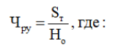

**Sт** - площадь тротуаров, проездов, парковок и т.д., кв. м;

**Но** - нормативная площадь уборки территории на одного рабочего, 5040 кв. м/чел.

2.2. Численность рабочих ручной уборки газонов от смета, травы, порубочных остатков, мусора в летний период рассчитывается по следующей формуле:

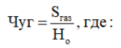

**Sгаз** - площадь газонов, кв. м;

**Но** - нормативная площадь уборки газонов от смета, травы, мусора, порубочных остатков на одного рабочего, 28700 кв. м/чел.

2.3. Расчет нормативной численности рабочих на покос газонов рассчитывается по следующей формуле:

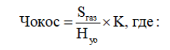

**Sгаз** - площадь луговых и иных газонов, кв. м;

**Нуо** - усредненная нормативная площадь покоса газонов на одного рабочего, 2500 кв. м/чел.;

**K** - коэффициент, учитывающий периодичность покоса газонов, 0,04 (7 раз за летний период).

2.4. Расчет нормативной численности на полив газонов рассчитывается по следующей формуле:

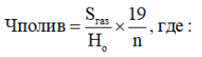

**Sгаз** - площадь иных газонов, кв. м;

**Но** - нормативная площадь полива газонов на одного рабочего, 6600 кв. м/чел.;

**19** - количество дней с температурой воздуха + 25 град. C и выше (по данным Гидрометеорологического бюро Москвы и Московской области);

**n**- количество дней теплого периода, 214 дней.

3. Численность подмены рабочих рассчитывается по следующей формуле:

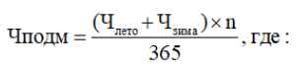

**Члето** - численность рабочих, осуществляющих работы по содержанию территорий в летний период;

**Чзима** - численность рабочих, осуществляющих работы по содержанию территорий в зимний период;

**n** - количество дней подмены на ежедневную уборку (28 (календарные дни отпуска) + 48 (выходные дни, без воскресных дней в период отпуска) + 14 (нерабочие праздничные дни) + 3 (дни временной нетрудоспособности, оплачиваемые за счет средств работодателя *), 83 дня.

***\* Пример расчета количества рабочих:***

Площадь ручной уборки покрытий тротуаров, проездов, парковок и т.д. составляет 151525 кв. м, в том числе: площадь неусовершенствованных покрытий проездов, тротуаров, парковок и т.д. составляет 12611 кв. м, площадь газонов 587167 кв. м, в т.ч. луговых газонов 137571 кв. м и иных газонов 56744 кв. м.

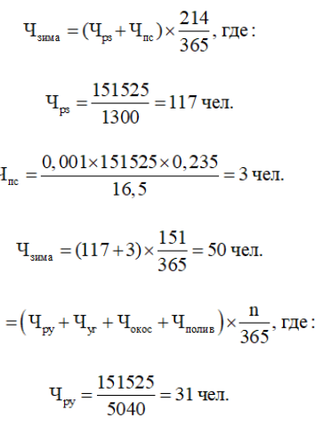

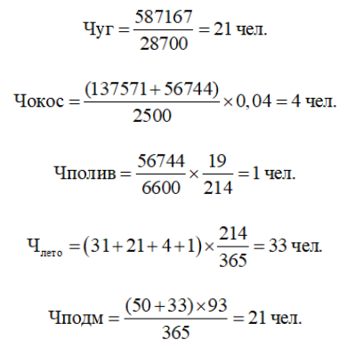

**Чобщ = 50 + 33 + 21 = 104 чел.**

В результате, общая численность рабочих, осуществляющих работы по содержанию территорий в летний и зимний периоды с учетом подмены, рассчитывается по следующей формуле:

**Д = Члето + Чзима + Чподм.**

***Пример расчета:***

Средняя заработная плата рабочего - 33454,00 руб./месяц, общая площадь жилых помещений и принадлежащих отдельным собственникам нежилых помещений в многоквартирном доме - 2082529,60 кв. м, нормативное количество рабочих - 104 *.

